LUCRARE PENTRU OBTINEREA ATESTATULUI PROFESIONAL LA INFORMATICA
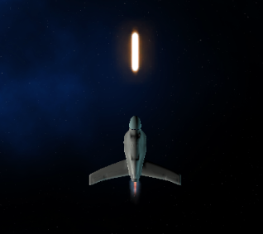
SPAce shooter

Profesori coordonatori: Realizator:
- Belbe Maria • Poran Tudor
- Maries Iuliana

-An scolar 2019-2020-

CUPRINS

1. Introducere…………………………………………………. . . . 3

2. Prezentarea aplicației………………………………………. . . . 4

3. Utilizarea aplicației …………………………………………. . 5

4. Codul sursa……………………………………………………8

5. Resurse web…………………………………………………18

- Introducere

Jocurile arcade sunt sunt niște dispozitive ce funcționează pe monede, fiind amplasate in locuri publice, ce au dominat industria jocurilor video pana la mijlocul aniilor 90’.

Jocurile de tip “Space Shooters” au apărut încă din anul 1978 odata cu creearea jocului arcade “Space Invaders” de către Tomohiro Nishikado.

Jocul are un obiectiv simplu, acela de a supraviețui și înfrunta numeroase valuri de inamici și obstacole , într-un context futuristic, cosmic, dificultatea si numarul inamicilor crescând în timp. Astfel , oferind complexitate prin simplitate, ”Space Invaders”a fost un mare suces comercial si a deschis noi căi spre developarea de astfel de jocuri.

Jocul “SpaceShooter” are un titlu generic si apartine aceluiasi concept precum “Space Invaders”, renunțându-se însă la proiectarea in 2D a modelelor , adăugând modele 3D precum si efecte sonore si vizuale. Obiectivul rămâne la fel ca și în anul 1978, simplu si intuitiv, și anume distrugerea inamicilor și a obstacolelor pentru a obține un număr cat mai mare de puncte.

- Prezentarea aplicației

Am realizat o aplicație folosind programarea orientată pe obiecte și motorul grafic "Unity” , rezultând într-un joc cu orientare 2D , folosind modele si obiecte 3D.
La baza aplicației stau următoarele obicete cu design prefabricat:
- Player
- Bolt
- Bolt Enemy
- ShotSpawn
- EnemyShip
- Asteroid01
- Asteroid02
- Asteroid03
La care se mai adaugă obiecte precum:
- Imaginea de fundal
- Efectele pentru explozii
- Efectele sonore
- Bordura ce marchează limita hărții
- MusicPlayer
- Efecte de flacără/motorul navelor
De aceste obiecte sunt atașate script-uri realizate in limbajul C#.

De asemenea aplicatia are trei scene și anume:
- Save1 - jocul propriu-zis
- Menu - meniul ce apare la deschiderea aplicației
- GameOverMenu – meniul la care se revine cand jucătorul pierde

- Utilizarea aplicației

Prin executarea aplicației “Space_Shooter. exe” din folderul “SpaceShooterGame” , se deschide fereastra “Space_Shooter Configuration”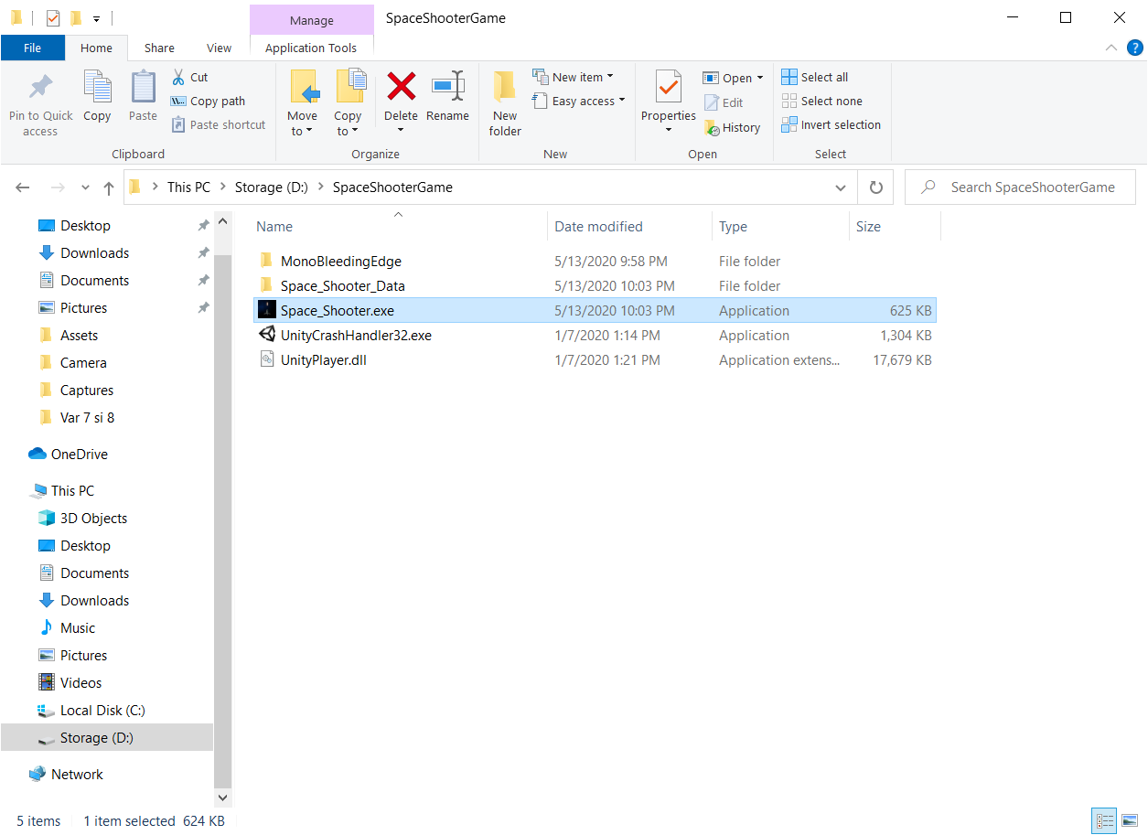 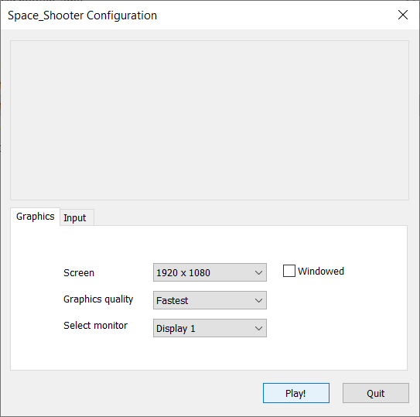

La apăsarea butonului “Play” se deschide meniul principal (“Menu”) al jocului:

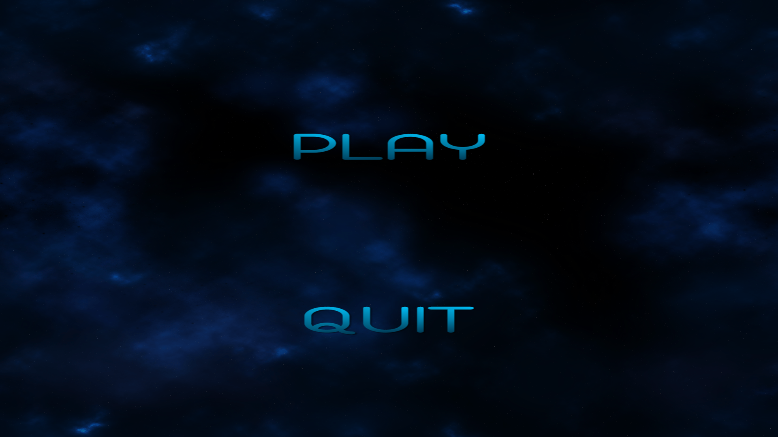
Meniul prezintă cele două butoane “PLAY” și “QUIT”.

Butonul “PLAY” accesează scena “Save1” și anume jocul propriu-zis:
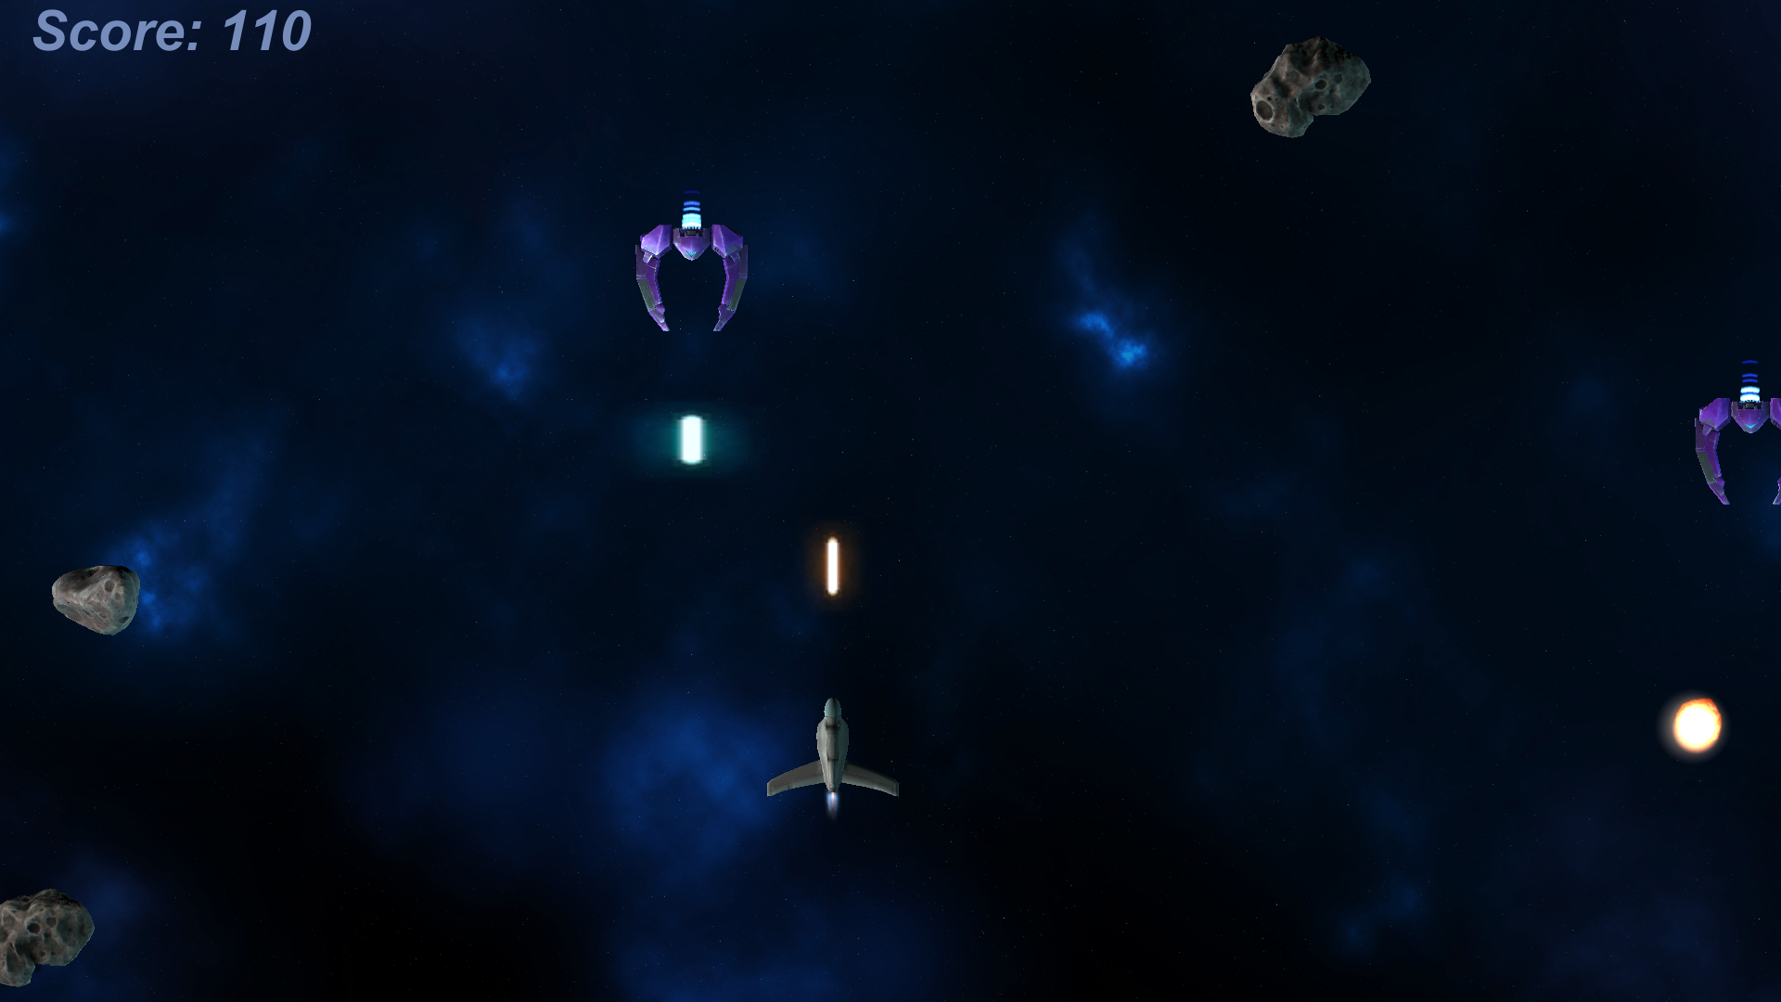
Nava spațiala este controlată de jucător fie prin sagețile de la tastatură sau butoanele “W” , “A”, “S” , “D”. Prin apăsarea click-ului sau a butonlui “Left Ctrl” nava va emite un laser al cărui scop este de a distruge asteroizii si navele inamice.
Valurile de inamici încep de la un număr mic , iar între ele are loc o pauza de câteva secunde . Punctele pot fi realizate doar prin distrugerea fie a asteroizilor sau a navelor inamice iar , odată cu trecerea timpului , obstacolele devin mai numeroase , mai greu de evitat iar riscul pentru obtinerea punctelor creste.
Dacă nava jucătorului intră in contact cu un asteroid , o navă inamică , sau laserul unei nave inamice , aceasta explodează și se acceseaza scena “GameOverScene”.

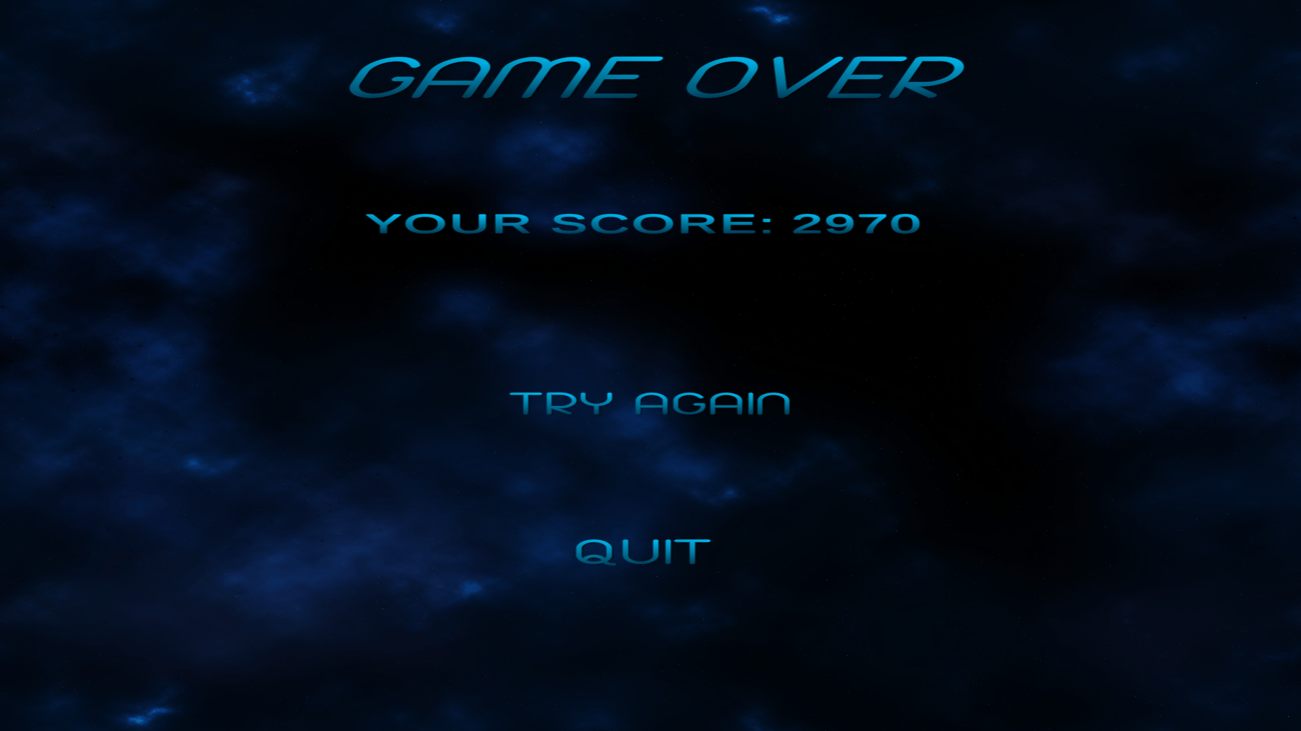

În această scenă se va afișa mesajul “GAME OVER” cât și scorul obținut. De asemenea meniul prezintă butoanele “TRY AGAIN” și “QUIT”. În urma apăsării butonului “TRY AGAIN” se va reîncărca scena jocului propriu-zis (“Save1”) , iar în urma apăsării butonului “QUIT” se va închide aplicația. (Butonul “QUIT” are aceeași proprietate și in meniul de start ( scena “Menu”)).
- Codul sursă (Script-urile)

Voi atașa codul sursă cu observații, împărțindu-l pe obiecte si pe script-uri:
Player Controller
Script-ul ce face posibilă mișcarea și lansarea de proiectile a navei jucătorului, dar și care îi impune niște limite de mișcare și mici detalii vizuale precum înclinarea. De asemenea este singurul script atașat obiectului “Player".
public class Boundaryyy
{
public float xMin, xMax, zMin, zMax;//limitele coordonatelor bordurii.
}

public class PlayerController : MonoBehaviour
{

public Rigidbody rb; //corpul navei
public float speed;//viteza acesteia
public float tilt;// înclinarea
public Boundaryyy boundary;// bordura jocului
public GameObject shot;//laserul
public Transform ShotSpawn;// locul de unde va iesi laserul
public float fireRate;//timpul dintre lansarea laserelor
private float nextFire;//următorul laser

void Update ()
{
if(Input. GetButton("Fire1")&& Time. time > nextFire) //Daca se apasă butonul de "Fire1" se va iniția laserul.
{
nextFire = Time. time + fireRate;//următorul laser va apărea după ce va trece numărul de "firerate" secunde.

Instantiate(shot, ShotSpawn. position, ShotSpawn. rotation);//inițierea propriu-zisa a laserului la coordonatele obiectului "ShotSpawn".
GetComponent<AudioSource>(). Play();// sunetul ce va fi inițiat la fiecare laser.
}
}

void Start()
{
rb = GetComponent<Rigidbody>();//initializarea corpului rigid(a navei).
}

void FixedUpdate()
{
float moveHorizontal = Input. GetAxis("Horizontal");//coordonata orizontala a navei.
float moveVertical = Input. GetAxis("Vertical");// coordonata verticala a navei.

Vector3 movement = new Vector3(moveHorizontal, 0. 0f, moveVertical);//se seteaza miscarea navei doar pe doua coordonate.
rb. velocity = movement * speed;//calcularea velocitatii.
rb. position = new Vector3
(
Mathf. Clamp(rb. position. x, boundary. xMin, boundary. xMax)

, 0. 0f,
Mathf. Clamp(rb. position. z, boundary. zMin, boundary. zMax)
);//se seteaza limita de mișcare a navei pentru a nu ieși din spațiul de joc.
rb. rotation = Quaternion. Euler(0. 0f, 0. 0f, rb. velocity. x * -tilt);//mișcarea pe cea de-a treia axă pentru a oferi efectul de înclinare.
}
BGScroller
Face posibilă mișcarea imaginii de fundal, oferind astfel efectul de înaintare. De asemenea este atașată corpului “Background” ce este chiar imaginea de fundal.
public float scrollSpeed;//viteza cu care imaginea se va mișca.
public float tileSizeZ;//mărimea imaginii.
private Vector3 startPosition;
void Start()
{
startPosition = transform. position;//inițializarea coordonatelor de început ale imaginii.
}

void Update()
{
float newPosition=Mathf. Repeat(Time. time*scrollSpeed, tileSizeZ);//repetarea mișcării
transform. position = startPosition + Vector3. forward*newPosition;//setarea noilor coordonate ale imaginii

}
MusicPlayer, MusicPlayer1 și MusicPlayer2
Sunt script-uri ce au același scop , și acela de a menține atmosfera jocului cu muzică. Primul este “MusicPlayer” și este puțin diferit de celelalte deoarece este folosit in scena jocului propriu-zis , în “Save1” . Este atașat corpului “Background” iar acesta face posibilă alegerea la întamplare a unui cântec dintr-o listă de cântece dată.
- MusicPlayer
public AudioClip[] clips;// clipurile audio, cantecele.
private AudioSource audioSource;//sursa de sunet.
void Start()
{
audioSource = FindObjectOfType<AudioSource>();//inițializarea sursei de sunet cu cea dată .
audioSource. loop = false;//cântecul nu va începe de la început odată terminat.
}

private AudioClip GetRandomClip()
{
return clips[Random. Range(0, clips. Length)];//alegerea la întamplare din lista de cântece.
}
void Update()
{
if(!audioSource. isPlaying)//dacă un cântec se oprește, se va accesa subprogramul de mai sus pentru a continua muzica.
{
audioSource. clip = GetRandomClip();//sursa audio ia valoarea unui cântec din listă.
audioSource. Play();// redarea cântecului.
}
}
- MusicPlayer1 și MusicPlayer2

Au exact același scop și exact același cod, singura diferență fiind că unul este folosit in scena “Menu” iar celălalt în scena “GameOverMenu”. Au scopul de a reda în continuu același cântec tematic.
private AudioSource audioSource;//sursa de sunet.
void Start1()
{
audioSource = FindObjectOfType<AudioSource>();//inițializarea ei cu cântecul dat.
audioSource. loop = true;// dupa ce cântecul se termină acesta va începe din nou.
audioSource. Play();//redarea cântecului.
}

DestroyByBoundary
Acest script este atașat corpului invizibil ce reprezintă spațiul de joc, si anume “Boundary”. Scopul acestuia este de a elibera memoria de elementele ce nu se mai află în câmpul vizual al jucătorului.
void OnTriggerExit(Collider other)//subprogramul va rula în urma coliziunii dintre obiectul asupra căruia este atașat și un obiect străin.
{
Object. DestroyObject(other. gameObject);//în urma coliziunii obiectelor străine cu bordura jocului, acestea sunt distruse.
}
Moverr și DestroyByContact
Aceste script-uri sunt atașate tuturor obstacolelor , de la asteroizi la nave inamice cât și la proiectilele acestora. Script-urile fac posibilă mișcarea cât si efectele acestora la contactul cu jucătorul sau cu proiectilele acestuia , “Moverr” fiind atașat și de laserele navei jucătorului.
- Moverr
public float speed;//viteza inițială (pentru a face ca obiectele să se îndrepte către jucător va avea valoare negativă).
public Rigidbody rb;// corpul atașat.
void Start()
{
rb = GetComponent<Rigidbody>();// inițializarea corpului atașat.
rb. velocity = transform. forward * speed;//velocitatea corpului.

}
- DestroyByContact
Pentru a se face diferența dintre inamic si jucător, elementele inamice vor avea tagul “Enemy” , elementele ce țin de jucător vor avea tagul “Player”, iar tagul bordurii va fi “Boundary”. De asemenea , acest script oferă valorile cu care scorul va fi calculat.
public GameObject explosion;//explozia unui obiect.
public GameObject PlayerExplosion;// explozia jucătorului.
public int scoreValue;//valoarea în puncte a obiectului.
void OnTriggerEnter(Collider other)//subprogramul va rula în urma coliziunii corpului atașat cu un corp străin.
{
if (other. CompareTag("Boundary") || other. CompareTag("Enemy"))//daca tagul corpului străin este Boundary sau Enemy nu se va întampla nimic pentru a evita distrugerea inamicilor între ei.
{
return;
}
else
{
if (explosion != null)
Instantiate(explosion, transform. position, transform. rotation);//daca explozia există aceasta va fi inițiată la coordonatele corpului.

if (other. tag == "Player")
{
Instantiate(PlayerExplosion, other. transform. position, other. transform. rotation);//daca corpul cu care se face coliziunea este jucătorul, explozia va fi inițiata la coordonatele jucatorului.
gameController. GameOver();// jocul se termină odată cu distrugerea jucătoruluiș
}
}
gameController. AddScore(scoreValue);// se va adăuga la scor valoarea obiectului distrus.
Destroy(other. gameObject);//se va distruge obiectul cu care s-a făcut coliziunea.
Destroy(gameObject);//se va distruge obiectul.
}
Random Rotator
Acest script oferă un mic detaliu vizual și este atașat de toate cele 3 tipuri de asteroizi. Acesta oferă fiecărui asteroid o mișcare de învărtire aleatorie.
public float tumble;//valoarea intensității învârtirii.
void Awake()
{
GetComponent<Rigidbody>(). angularVelocity = Random. insideUnitSphere * tumble;//inițierea acțiunii de învârtire aleatorie corpului atașat.
}
Weapon Controller și Evasive Maneuver
Sunt doua script-uri atașate corpului “Enemy ship”, avănd rolul de a diferenția navele inamice de asteroizi. Pe lângă mișcarea liniară în direcția jucătorului, navele inamice vor trage proiectile câtre acesta, ba mai mult , vor încerca să se fereasca de laserul jucătorului.
- Weapon Controller
public GameObject shot;//proiectilul inamic.
public Transform shotSpawn;//coordonatele la care acesta se inițiază.
public float fireRate;//viteza cu care navele inamice trag in direcția jucătorului.
public float delay;//inamicii nu vor trage in momentul inițiării corpului lor in scenă, ci vor aștepta un număr de "delay" secunde.
private AudioSource audioSource1;
void Start()
{

InvokeRepeating("Fire", delay, fireRate);//repetarea suprogramului ce inițiază tragerea.
}
void Fire()
{
Instantiate(shot, shotSpawn. position, shotSpawn. rotation);//subprogramul ce inițiază tragerea.

}
- Evasive Maneuver
public Vector2 startWait;//timpul de asteptare .

public Vector2 maneuverTime;//timpul manevrei de ferire.
public Vector2 maneuverWait;// asteptarea manevrei.
private Rigidbody rb;//inițierea corpului.
public float smoothing;//variabilă temporală pentru a oferi efectului de ferire un aspect mai natural.
private float currentSpeed;//viteza curentă
private float targetManeuver;//poziția corpului.
public float dodge;//valoarea maxima de deplasare în timpul manevrei.

public float tilt;
public Boundaryyy boundary;

void Start()
{
rb = GetComponent<Rigidbody>();//inițializarea corpului.
StartCoroutine(Evade());// inițierea subprogramului Evade.
currentSpeed = rb. velocity. z;//viteza curentă ia valoarea velocității.
}

IEnumerator Evade()
{
yield return new WaitForSeconds(Random. Range(startWait. x, startWait. y));//se va aștepta o valoare aleatorie de timp dintre 2 limite date.
while (true)
{
targetManeuver = Random. Range(1, dodge) * -Mathf. Sign(transform. position. x);//se va iniția lungimea mișcării de ferire pe o distanță între 1 si "dodge".
yield return new WaitForSeconds(Random. Range(maneuverTime. x, maneuverTime. y));
targetManeuver = 0;
yield return new WaitForSeconds(Random. Range(maneuverWait. x, maneuverWait. y)); //se va aștepta o valoare aleatorie de timp dintre 2 limite date.
}
}

void FixedUpdate()
{
float newManeuver = Mathf. MoveTowards(rb. velocity. x, targetManeuver, Time. deltaTime * smoothing);//inițierea manevrei complete.
rb. velocity = new Vector3(newManeuver, 0. 0f, currentSpeed);//modificarea velocității in funcție de valorile manevrei.
rb. position = new Vector3
(
Mathf. Clamp(rb. position. x, boundary. xMin, boundary. xMax),
0. 0f,
Mathf. Clamp(rb. position. z, boundary. xMin, boundary. xMax)
);// impunerea limitelor.
rb. rotation = Quaternion. Euler(0. 0f, 0. 0f, rb. velocity. x * -tilt);//efectul de înclinare.
}

GameController

După cum îi spune și numele, acest script controlează majoritatea întreprinderilor jocului. Prin acesta se controlează inițierea obstacolelor, numărul acestora, se calculează scorul, se afișează, si face tranziția între scena principala “Save1” si cea de sfârșit de joc, “GameOverMenu”.
public GameObject[] hazards;//tipurile de obstacole.
public Vector3 spawnValues;//limitele coordonatelor între care pot fi inițiate obstacolele.
public int HazardCount;//numărul de obstacole din fiecare val.
public float spawnWait;//numărul de secunde de asteptare înaintea inițierii fiecărui obstacol.
public float startWait;//numărul de secunde de așteptare înainte de primul val de obstacole.
public float waveWait;// numărul de secunde de așteptare înaintea fiecărui val de obstacole.
public Text scoreText;//textul ce afișează scorul.
public static int score;//scorul
private bool gameover;//variabila de tip bool ce verifică dacă jocul s-a terminat sau nu.
private bool restart;
public static int multiplier = 1;//multiplicator de scor.
public float modifiedScale;//variabila cu care vom face timpul sa mearga mai repede.
int k = 1;

void Start()
{
gameover = false;//variabila "gameover" este inițializată cu valoarea "false"
score = 0;//scorul se inițializează cu 0.
UpdateScore();//subprogramul de rescriere a scorului.
StartCoroutine (SpawnWaves());//repetarea subprogramului "SpawnWaves";
}
IEnumerator SpawnWaves()
{
yield return new WaitForSeconds(startWait);//se vor astepta numarul de secunde dat
while (true)
{
for (int i = 0; i < HazardCount; i++)//inițializarea numărului de obstacole dat.
{
GameObject hazard = hazards[Random. Range(0, hazards. Length)];//alegerea aleatorie a obstacolului.
Vector3 spawnPosition = new Vector3(Random. Range(-spawnValues. x, spawnValues. x), spawnValues. y, spawnValues. z);//alegerea aleatorie a coordonatelor inițierii.
Quaternion spawnRotation = Quaternion. identity;
Instantiate(hazard, spawnPosition, spawnRotation);//inițializarea obstacolului la coordonatele alese, cu o mișcare de rotație aleatorie.
yield return new WaitForSeconds(spawnWait);// timpul de așteptare între fiecare obstacol.
if (gameover)//dacă jocul s-a terminat, se vor aștepta 2 secunde iar apoi se va iniția scena "GameOverMenu".
{
k = 0;
yield return new WaitForSeconds(2);
SceneManager. LoadScene("GameOverMenu");
}
}
yield return new WaitForSeconds(waveWait);//timpul de așteptare între valurile de obstacole.

if (k == 1)
{
HazardCount = HazardCount + multiplier * 5;
multiplier = multiplier + 1;
Time. timeScale = Time. timeScale + modifiedScale;
score = score + 50 * multiplier;
}// dacă jocul încă nu s-a terminat la sfărșitul valului de inamici, numărul de obstacole din urmatorul val crește, la fel si multiplicatorul, timpul va trece mai repede iar primul inamic distrus va oferi puncte bonus.

}
}
public void AddScore(int newScoreValue)//adăugarea la scor.
{
score += newScoreValue;
UpdateScore();
}
void UpdateScore ()//rescrierea lui;
{
scoreText. text = "Score: " + score;

}
public void GameOver ()
{

gameover = true;// daca jucătorul este învins, "gameover" ia valoarea "true";
}
MainMenu, Cursorr și GameOverScore
MainMenu“ conține subprograme ce pot fi atribuite butoanelor , “Cursorr” face cursorul invizibil iar “GameOverScore” afișează scorul in meniul de sfârșit de joc.
- MainMenu
private void Start()
{
Cursor. visible = true;// cursorul se face vizibil.
}
public void PlayGame()
{
SceneManager. LoadScene("Save1");//subprogram care inițiază scena "Save1" la apelare.

}
public void QuitGame()// subprogram care închide aplicația la apelare.
{
Application. Quit();
}

- Cursorr
void Start()
{
Cursor. visible = false;//cursorul se face invizibil.
}

- GameOverScore
public TextMeshProUGUI scoreText1;//textul scorului.

void Start()
{

scoreText1. text = "YOUR SCORE: " + GameController. score;//textul ia valoarea de "YOUR SCORE: " + scorul obținut.
Cursor. visible = true; //cursorul se face vizibil

}

6. Surse Web.
https://youtu. be/kX0hnOS1QQQ
https://youtu. be/e7Px2yJA6S4
https://youtu. be/hKB0NIiWliE
https://youtu. be/t_F8dR4QsSE
https://youtu. be/ds9xhYHndXI
https://youtu. be/rVSLczG1M1E
https://youtu. be/OYeF62uhplQ
https://youtu. be/BrlJsdP-VGo
https://youtu. be/GIatyq9KT28
https://youtu. be/OtPSvgr_ywY
https://youtu. be/2KRLVRPdoKQ
https://youtu. be/ZNTph6E2Fvg
https://youtu. be/r8N6J79W0go
https://youtu. be/kBkL7CKdEq0
https://youtu. be/F6HLFk6JxtU
https://youtu. be/QxWWz5IAvoI
https://youtu. be/a9o6VJlQWHw
https://youtu. be/n67w7aEZKhg
https://youtu. be/zc8ac_qUXQY
https://en. wikipedia. org/wiki/Space_Invaders

